Modelo de negocio Canvas

Autogestión

Es una herramienta estratégica que permite visualizar y diseñar modelos de negocio de manera sencilla y estructurada.

Fue desarrollado por Alexander Osterwalder e Yves Pigneur y se compone de nueve bloques clave que representan los aspectos fundamentales de una empresa

1. **Segmentos de clientes:** define los diferentes grupos de personas o empresas a los que la empresa quiere servir.
2. **Propuesta de valor:** describe los productos y servicios que crean valor para un segmento de clientes específico.
3. **Canales:** explica cómo la empresa se comunica y llega a sus segmentos de clientes para entregar su propuesta de valor:
4. **Relaciones con los clientes:** detalla el tipo de relación que la empresa establece con sus clientes.
5. **Fuentes de ingresos:** indica cómo la empresa gana dinero a partir de cada segmento de clientes.
6. **Recursos clave:** enumera los activos más importantes necesarios para que el modelo de negocio funcione.
7. **Actividades clave:** describe las acciones más importantes que la empresa debe realizar para que su modelo de negocio funcione.
8. **Socios clave:** identifica las alianzas y asociaciones que ayudan a la empresa a funcionar.
9. **Estructura de costos:** detalla todos los costos en los que incurre la empresa para operar su modelo de negocio.

Este modelo es muy útil para emprendedores y empresas que buscar innovar o mejorar su estrategia de negocio, ya que permite tener una visión clara y concisa de todos los componentes esenciales.

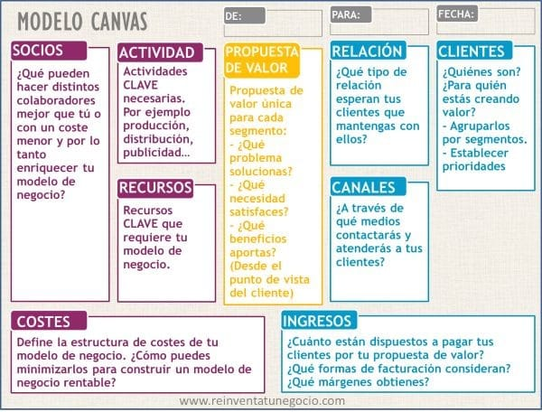

1. **Socios clave:**

* Proveedores de hardware (servidores, PCs, redes).
* Instituciones educativas y empresas que contraten los servicios de UniTeq.
* Colaboraciones con empresas de desarrollo de software o equipos técnicos.
* Marketing.

1. **Actividad:**

* Desarrollo y actualización continua del software de gestión de notas.
* Soporte técnico y mantenimiento preventivo y correctivo.
* Instalación y configuración de redes y servidores.
* Capacitación de los usuarios del sistema.

1. **Recursos:**

* Equipos técnicos para el soporte y mantenimiento.
* Servidores y tecnologías necesarias para la app.
* Personal especializado en programación, redes, y soporte técnico.
* Infraestructura de hardware para servidores.

1. **Costos:**

* Costos de desarrollo y mantenimiento de la app web.
* Costos de servidores y equipos de red.
* Gastos de capacitación y soporte al cliente.
* Costos de marketing y promoción de los servicios.

1. **Propuesta de valor:**

* UniTeq Innovate ofrece un sistema digital todo en uno para gestionar notas escolares, realizar mantenimiento preventivo y correctivo de dispositivos, y ofrecer soporte técnico.
* Fiabilidad y personalización en el servicio informático.

1. **Clientes:**

* Instituciones educativas que necesitan sistemas de gestión digital y estudiantes que usarán la app de gestión de notas.
* Empresas pequeñas y medianas que requieren servicios de soporte informático.

1. **Relación con los clientes:**

* Soporte técnico personalizado 24/7.
* Capacitación continua para usuarios.
* Servicio de postventa, incluyendo mantenimiento preventivo y correctivo.

1. **Canales:**

* Página web.
* Promoción mediante redes sociales y campañas digitales.
* Contacto directo.

1. **Ingresos:**

* Tarifas por implementación y configuración de sistemas de gestión.
* Mantenimiento y soporte técnico recurrente.
* Venta de servicios adicionales como actualizaciones y ampliaciones del sistema.